Муниципальный конкурс
по использованию информационно-коммуникационных технологий
в образовательном процессе

Номинация 2.3. ИКТ в деятельности классных руководителей: методические разработки воспитательных мероприятий

Направление воспитательной деятельности:
Патриотическое воспитание и формирование российской идентичности

Тема методической разработки:
Киноурок для 1-4 классов «Наследники Победы»
(классный час подготовлен в рамках реализации проекта
«Киноуроки в школах России»)

Автор: Сорокина Светлана Валерьевна,
учитель начальных классов
Муниципального автономного
общеобразовательного учреждения
Заводоуковскогогородского округа
«Заводоуковская средняя
общеобразовательная школа № 2»
(МАОУ «СОШ № 2»)

г.Заводоуковск, 2022 год

- Пояснительная записка
  - Тематическое направление
На конкурс представлена методическая разработка классного часа, направленная на патриотическое воспитание и формирование российскойидентичности.
  - Тема воспитательного мероприятия и обоснование ее выбора (актуальность)
Укрепление гражданской идентичности и духовно-нравственных ценностей средимолодежи является одним из важнейших стратегических направлений развития общества, что отмечено в «Стратегии развития воспитания в РФ на период до 2025 г.». В Федеральном законе «Об образовании в РФ» так же сделан акцент наформировании гражданской идентичности, развитии гармоничной личности, сочетающейлюбовь к большой и малой родине, уважение к культуре и истории, традициям.
Данный классный час подготовлен в рамках реализации Всероссийского проекта «Киноуроки в школах России», который нацелен на воспитание подрастающего поколения, любящего иуважающего свою Родину, ее историю и наследие, способного к сохранению лучшихтрадиций и созиданию достойного настоящего, готового к гражданскому деятельностному сотрудничеству при решении значимых для общества проблем.
Таким образом, данное мероприятие затрагивает актуальные для современного общества проблемы и полностью соответствует приоритетным направлениям воспитательной работы, определённым в Стратегии развития воспитания в Российской Федерации.
  - Целевая аудитория воспитательного мероприятия (с указанием возраста/класса)
Методическая разработка ориентирована на возрастную категорию учащихся 7-11 лет, обучающихся на уровне начального общего образования. В ходе работы собучающимися учитываются возрастные и психологические особенностиданного школьного возраста.
1.4. Роль и место воспитательного мероприятия в системе работы классного руководителя (связь с другими мероприятиями, преемственность)
Проведение классного часа организуется за счет реализации календарного плана воспитательной работы (Модуль «Урочная деятельность»).Мероприятие позволит реализовать значимые аспекты воспитания подрастающего поколения:нравственно-патриотическое воспитание учащихся, воспитание любви и уважения к своему народу, формирование интереса к истории своей страны.
Гражданско-патриотическое воспитание охватывает весь педагогический процесс, пронизывает все структуры, интегрируя учебные занятия и внеурочную жизнь обучающихся, разнообразные виды деятельности.Данное воспитательное мероприятие связано с другими мероприятиями плана воспитательной работы:
-Модуль «Ключевые общешкольные дела» - классный час«Детство опаленное войной»; познавательный час «Отцы и отечество»; классный час «Подвиг неизвестного солдата»; классный час «Герои Отечества»;познавательное мероприятие «Гордимся славою героев»; акция «Узнай Героя – земляка»; акции к Дню Победы.
-Модуль «Классное руководство и наставничество»: Разговоры о важном «Кому я хочу сказать «спасибо»?,«….осталась одна Таня», «Мужество, честь, отвага. Что это и откуда берётся в человеке»
-Модуль «Волонтерство»: Всероссийская акция «Звёзды Героев»; Международная акция «Сад памяти»; Всероссийские акции, посвящённые памяти подвига российского народа «Георгиевская ленточка», «Бессмертный полк», «Свеча памяти» воспитывающие патриотизм учащихся через вовлечение в их проведение.
-Модуль «Организация предметно-пространственной среды»: оформление уголка о ветеранах Великой Отечественной войны «Бессмертный полк».
-Модуль «Урочная деятельность»: Всероссийский урок «День героев Отечества»; Всероссийский открытый урок «День полного освобождения Ленинграда от фашистской блокады»; Всероссийский открытый урок «День Победы».
Преемственность классного часа заключается во взаимодействии всех участников воспитательного процесса: классного руководителя,учащихся, их родителей(в части реализации«Копилки добрых дел»).
  - Цель, задачи и планируемые результаты воспитательного мероприятия
Цель:
Формирование уважения к участникам Великой Отечественной войне, гордости за победу русского народа, патриотических чувств.
Задачи:
Познавательные:
-Помочь учащимся осознать величие героического подвига простых солдат, шоферов, сражавшихся на фронтах войны.
-Дать представление о тимуровском движении, о блокаде Ленинграда, Дороге жизни.
-Расширить знания учащихся о событиях Великой Отечественной войны, о нагрудных знаках участников боевых действий.
Развивающие:
-Развивать положительные качества человека: патриотизм, гражданственность, гордость за свою Родину, за свой народ, стремление к миру.
Воспитательные:
-Побудить учащихся к нравственным поступкам. Воспитывать доброжелательность, дружелюбие.
-Способствовать нравственно-патриотическому воспитанию учащихся, воспитывать любовь и уважение к своему народу, интерес к истории своей страны.
Планируемые результаты данного воспитательного мероприятия:
-ценностное отношение к России, к подвигу своего народа в годы Великой Отечественной войны, отечественному культурно-историческому наследию.
-формирование гражданско-патриотического сознания, развитие чувства сопричастности к судьбе Отечества;
-воспитание любви к Родине, развитие потребности в изучении истории своего родного края и Отечества;
- развитие толерантности и сохранение славных боевых и трудовых традиций нашего народа.
  - Форма проведения воспитательного мероприятия и обоснование ее выбора
Воспитательное мероприятие проводится в форме классного часа. Выбор обусловлен спецификой отобранного материала, позволяет максимально полно реализовать цели, задачи воспитательного мероприятия, раскрыть потенциал детей и классного руководителя.
В содержание классного часа включен показ фильма «Наследники победы» (режиссер и сценарист Елена Дубровская). Просмотр короткометражного игрового фильмавызывает эмоциональный интерес у учащихся, способствует возникновению у школьников потребности подражаниягероям.
1.7. Педагогическая технология/методы/приемы, используемые для достижения планируемых результатов
Педагогические технологии, формы, методы и педагогические приемы подобраны в соответствии с темой, с учетом возраста учащихся.
Используемые педагогические технологии: информационно-коммуникационные технологии, кинопедагогика,технология личностно-развивающего диалога.
Во время внеклассного мероприятия были использованы следующие методы:
- словесный(беседа);
- наглядный (просмотр фильма и презентации, просмотр виртуального тура музея);
Для достижения результативности мероприятия использованы различные аудиовизуальные средства: презентация,просмотр короткометражного фильма, виртуальный тур по музею «Кобона: дорога жизни».
1.8. Ресурсы, необходимые для подготовки и проведения мероприятия (кадровые, методические, материально-технические, информационные и др.)
К методическим ресурсам относятся основные положения разработкивоспитательного мероприятия: обоснование выбора, цель, задачи,технология, приёмы, форма проведения.
Информационно-методические:
Ресурсы Президентской библиотеки имени Б.Н.Ельцина (виртуальный тур по музею: Кобона: дорога жизни)
https://www.prlib.ru/3d_tour/muzeyy-kobona-doroga-zhizni
Информационные источники:
https://sch25nvr.ru/docs/2021_12_19/metod-posobie-opyit-sp.pdf
Метроном:
https://zvukipro.com/situacii/201-zvuk-metronoma-minuty-molchaniya.html
Значок «Отличный шофер»
https://img.faleristika.info/images/2018/07/27/1118XNji.jpg
Картинки
http://lavkaknig.com/wa-data/public/shop/authors/5218/5218.png
https://ds05.infourok.ru/uploads/ex/02e8/00033737-d873b0e0/img26.jpg
https://fs00.infourok.ru/images/doc/243/247126/2/img16.jpg
https://yandex.ru/images/search?pos=1&img_url=https%3A%2F%2F189131.selcdn.ru%2Fleonardo%2FuploadsForSiteId%2F84039%2Fcontent%2Ffa3aa966-bb07-4c25-8181-1cfbed7fc3ff.jpg&text=%D0%BA%D0%B0%D1%80%D1%82%D0%B8%D0%BD%D0%BA%D0%B0%
https://skurkis.com/wp-content/uploads/2019/09/Blokada.jpg
https://avatanplus.com/files/resources/original/572f2e46da72c154904cc4ef.png
https://coins.su/forum/topic/145348-znak-otlichnyi-shofer-podskazhite/
https://medalww.ru/nagrady-sssr/nagrudnye-znaki-sssr/znaki-otlichnikov/
https://iz.ru/news/646783
https://glory.rin.ru/cgi-bin/article.pl?id=419
https://ru.wikisource.org/wiki/%D0%A3%D0%BA%D0%B0%D0%B7_%D0%9F%D1%80%D0%B5%D0%B7%D0%B8%D0%B4%D0%B8%D1%83%D0%BC%D0%B0_%D0%92%D0%A1_%D0%A1%D0%A1%D0%A1%D0%A0_%D0%BE%D1%82_8.07.1943_%D0%BE%D0%B1_%D1%83%D1%82%D0%B2%D0%B5%D1%80%D0%B6%D0%B4%D0%B5%D0%BD%D0%B8%D0%B8_%D0%BD%D0%B0%D0%B3%D1%80%D1%83%D0%B4%D0%BD%D1%8B%D1%85_%D0%B7%D0%BD%D0%B0%D0%BA%D0%BE%D0%B2_%C2%AB%D0%9E%D1%82%D0%BB%D0%B8%D1%87%D0%BD%D1%8B%D0%B9_%D1%88%D0%BE%D1%84%D0%B5%D1%80%C2%BB_%D0%B8_%C2%AB%D0%9E%D1%82%D0%BB%D0%B8%D1%87%D0%BD%D1%8B%D0%B9_%D0%B4%D0%BE%D1%80%D0%BE%D0%B6%D0%BD%D0%B8%D0%BA%C2%BB
https://allthatsinteresting.com/wordpress/wp-content/uploads/2019/06/soviet-tanks-drive-to-the-front.jpg
https://xn----7sbgidbbbrildbg7a5cxa5b6d.xn--p1ai/sites/default/files/2020-11/p3TpqGqFF1w.jpg
https://auto.vercity.ru/gallery/img/automobiles/GAZ/1938%20GAZ-MM/900x/1539156015.jpg
https://cdnimg.rg.ru/img/content/187/94/70/TASS_148523_d_850.jpg
Организационные:
-Классный час подготовлен для проведения в школе к Дню Победы (9 мая).
Временные:
-Классный час организуется за счет реализации плана воспитательной работы (гражданско-патриотическое направление).
Информационные
-Информация о проведении мероприятия размещается в классном уголке, на школьном сайте в https://vk.com/.
Для проведения классного часа необходимыкадровые ресурсы:классный руководитель.
Материально-техническая база предполагает наличие помещения с мультимедиа оборудованием и выходом в Интернет.
1.9. Рекомендации по использованию методической разработки в практике работы классных руководителей.
Данная методическая разработка разработана к Дню Победы (9 мая). Она имеет достаточно универсальный характер. Данная разработка может быть применена при проведении классных часов не только на уровне начального общего образования, но и на уровне основного общего образования. Урок проводится в рамках реализации проекта «Киноуроки в школах России». Фильм повествует о том, что быть наследником Победы — это значит помнить, гордиться и никогда не забывать подвиг наших солдат в Великой Отечественной войне, гордиться подвигом своих дедов и прадедов.
2.1. Описание подготовки воспитательного мероприятия
Учитель просматривает короткометражный фильм, продумывает вопросы для обсуждения просмотренного фильма по теме классного часа.
Продумывает содержание презентации, дизайн «дерева» для создания «Копилки добрых дел».
Составляется план виртуального тура по музею «Кобона: дорога жизни»на сайте Президентской библиотеки имени Б.Н.Ельцина.
Проводится мероприятие в соответствие с намеченным сценарием.
2.2. Описание проведения воспитательного мероприятия (сценарий, конспект, дидактическая карта мероприятия и др.
Киноурок для 1-4 классов «Наследники Победы»
Ход классного часа:
Мотивационный настрой. Вступление. Подготовка к восприятию фильма.
-Посмотрите на слайд. Что вы видите на нем?
(Слайд 1)
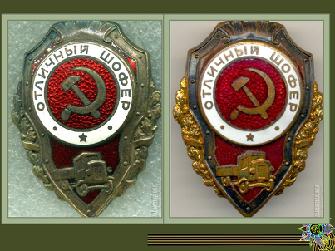
-На слайде представлены разновидности знака (значка) «Отличный шофер».
-Кому вручались такие значки?
-Сегодня вы подробно узнаете об истории данного знака. Но сначала предположите, какая связь существует между знаком «Отличный шофер» и представленными на следующем слайде фотографиями.
(Слайд 2)
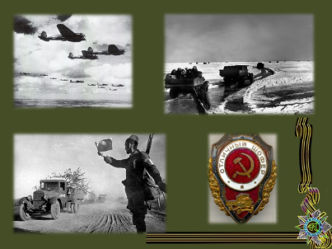
Весной 1942 года правительство страны приняло решение учредить ордена для участников Великой Отечественной войны, особо отличившихся в боях с немецко-фашистскими захватчиками. 21 мая 1942 года И.В. Сталиным был подписан соответствующий Указ Президиума Верховного Совета СССР.
Значок «Отличный шофер» был учрежден 8 июля 1943 года. Данные знаки «отличников» вручались в торжественной обстановке на общем построении или на торжественных собраниях.
(Слайд 3)
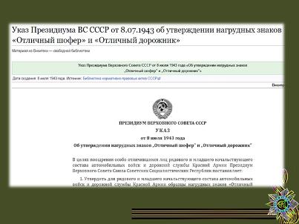
-За что мог быть вручен такой знак шоферу? Чем они занимались в годы Великой Отечественной войны?

(Слайд 4)
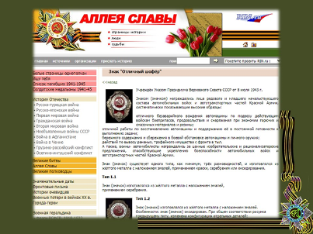
Знаком (значком) награждались лица рядового и младшего начальствующего состава автомобильных войск за:
-отличное безаварийное вождение автомашины по подвозу действующим войскам боеприпасов, продовольствия и снаряжения;
-отличную работу по восстановлению автомашины и поддержанию её в постоянной готовности к выполнению задачи;
-бережное содержание и сбережение в боевой обстановке автомашины и личного оружия;
-действия по вывозу раненых, трофейного имущества с фронта в тыл.
После войны был подписан приказ министра обороны СССР Маршала Советского Союза Г.К. Жукова № 67 от 17.04.1957 года и знаки «отличников» были отменены. Награды, столь славно послужившие в течение 15 лет, по мнению руководства, перестали отвечать своему предназначению.
2. Задание, фиксирующее внимание на теме.
Ребята, сегодня в рамках классного часа мы посмотрим очередной фильм Елены Дубровской, который называется «Наследники Победы».
-Кто такие наследники Победы? Сделайте предположение, о чем пойдет речь в фильме.

Наследниками победы называют себя те, чьи предки внесли исключительный и важнейший вклад в победу над фашизмом.
- Поднимите руки только те, у кого кто-то из родственников был участником Великой Отечественной войны. Поднимите руки те, чьи родственники не вернулись с войны. Есть ли среди вас внуки и правнуки тружеников тыла?
Вот видите, не одну семью не обошла стороной война. Значит, любого из вас тоже можно назвать наследником Победы.
Посмотрите фильм, определите его основную мысль. Подумайте, почему классный час я начала с истории значка «Отличный шофер»?
Просмотр фильма «Наследники Победы»
https://resh.edu.ru/special-course/2/12
3. Обсуждение и анализ фильма.
-Кому понравился фильм? Какую мысль хотела донести нам Елена Дубровская?
-Назовите главных героев фильма.
-Кого из них можно назвать наследниками Победы? Почему?
-Если вы внимательно смотрели фильм, сможете назвать, как переводится аббревиатура ОСД? (отряд специальных дел)
-Как появилась идея создать такой отряд?
-Кто читал произведение А.П.Гайдара «Тимур и его команда» или смотрел фильм, снятый по сюжету книги?
(Слайд 5)
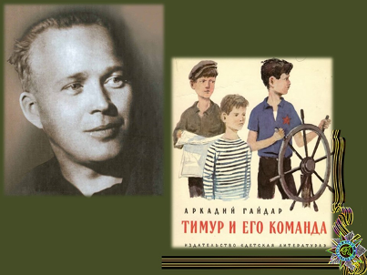
-Как назывался отряд ребят в данном произведении? Чем они занимались?
-Можно ли отряд ОСД назвать тимуровским отрядом? Почему?
-Почему не все ребята захотели вступить в отряд «Новые тимуровцы»?
- Какое было первое дело отряда специального назначения «Новые тимуровцы»?
-Почему для Дениски важно было найти значок деда? (Дедушка умирал, ему нужны были положительные эмоции. Он сильно переживал по поводу потерянного значка, ведь знак «Отличный шофер» был памятью о событиях Великой Отечественной войны).
-О каких качествах Дениски говорит его стремление найти значок?
-Кто принял участие в поиске нагрудного знака?
-За что дедушка Дениски был награжден значком «Отличный шофер»? (Он был водителем в Блокадном Ленинграде)
-Почему коллекционер дал тимуровцам значок, доставшийся ему от отца? Какие качества это характеризует? (Он, возможно, слышал рассказы отца о Дороге жизни, знает, как тяжело было водителям в военное время)

-Блокада Ленинграда – один из тяжелейших периодов, который когда-либо пришлось пережить городу. Что вам известно об этом периоде Великой Отечественной войны?
Блокада длилась 900 дней и 900 ночей с 8 сентября 1941 года по 27 января 1944 года.
(Слайд 6)
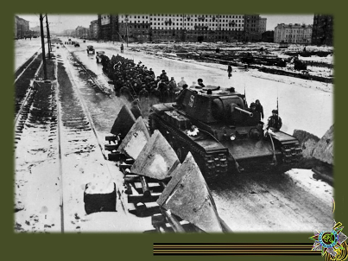
В сентябре 1941 года фашисты окружили Ленинград и Ладожское озеро оставались единственной транспортной артерией, по которой еще осуществлялось снабжение миллионного города.
(Слайд 7)
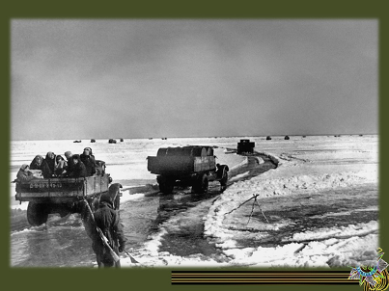
Каждый день по Ладожскому озеру курсировали суда с продовольствием. Но все было понятно, что с приближением зимы сообщение с городом прервется. Чтобы не допустить этого, было принято решение подготовить ледовую трассу, которая очень скоро станет известна как Дорога жизни.
И вот 22 ноября 1941 на лед Ладожского озера выехала первая колонна из 60 грузовиков. Дорога жизни была открыта!
Каждого водителя, съезжающего на ладожский лед, встречала табличка с надписью «Каждая полуторная машина везет продовольствие на 10 тыс. пайков, на 10 тыс. человек. Водитель, спасай эти жизни!»
(Слайд 8)
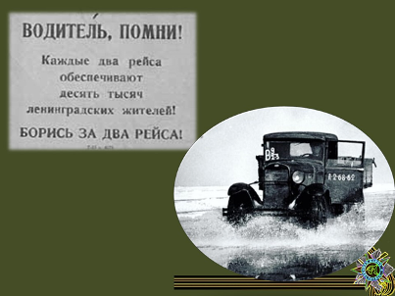
Всего за зиму 1941–1942 годов водители доставили в Ленинград 361 тыс. т грузов, в том числе 262 тыс. т продовольствия, и вывезли полмиллиона людей — в основном женщин и детей. Благодаря их работе с 25 декабря в городе норма хлеба по рабочей карточке была увеличена на 100 г, по карточкам служащих иждивенцев и детей — на 75 г. Для некоторых ленинградцев это стало спасением.
-Ребята, какие опасности подстерегали водителей на Дороге жизни?
Сложнее всего было организовать движение первым машинам. Это были легендарные полуторки — маломощные грузовики ГАЗ-АА.

(Слайд 9)
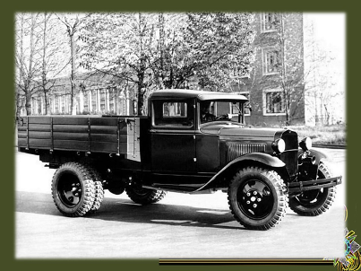
Ледовая дорога была не укатана, поэтому машины зачастую буксовали. Очень много водителей погибло в первые дни на незнакомой, заснеженной дороге. Чтобы машины не заметила немецкая авиация, необходимо было гасить фары. У водителей была опасность провалиться под тонкий ладожский лед. Необходимо было соблюдать стометровую дистанцию — на случай, если лед под впереди идущей машиной не выдержит нагрузки. Все это создавало огромные сложности для водителей, они рисковали своей жизнью ежедневно.
И только следующей зимой на Ладоге появились посты техпомощи, пункты обогрева и питания, регулировщицы и знаки, а маломощные «газики» заменят на более совершенные трехтонки ЗИС-5. Именно ЗИС- 5 изображен на значке «Отличный водитель».
(Слайд 10)
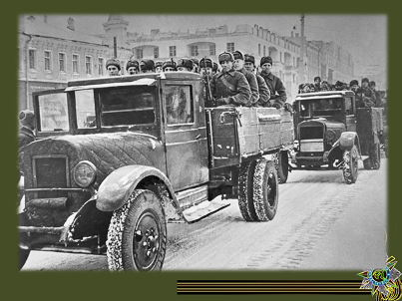
Большинство водителей, работавших на Дороге жизни, были ленинградцами. Многие из тех, кто ежедневно доставлял в город продовольствие, сами жили по блокадной норме.
-В каком городе происходят события в фильме? (Бывший Ленинград, ныне Санкт-Петербург).
-Приглашаю вас на виртуальный тур по музею «Кобона: дорога жизни». Кобона- это маленькая деревня, расположенная на берегу Ладожского озера. Здесь проходила «Дорога жизни». В 1980 году в этой деревне был открыт музей, в который мы сейчас и отправимся.
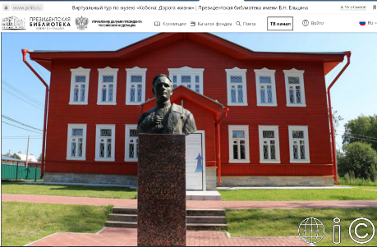
https://www.prlib.ru/3d_tour/muzeyy-kobona-doroga-zhizni
(В зале на 1 этаже обращается внимание на подлинные детали ГАЗ-АА, поднятые со дна Ладожского озера в наши дни; фонарь регулировщика ледовой трассы. Во втором зале первого этажа можно увидеть макет кузова ГАЗ-АА с номером машины, служившей на Дороге жизни, увидеть фото водителя-поэта, написавшего стихотворение про ЗИЛ «Вспомни, товарищ». Заинтересует школьников и малый макет Дороги жизни).
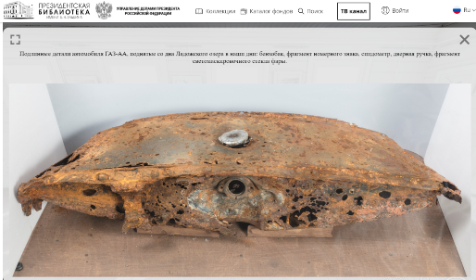
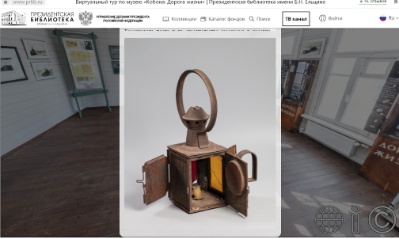
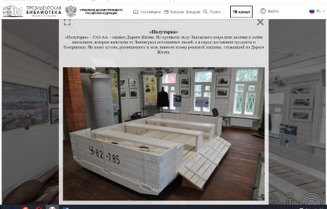
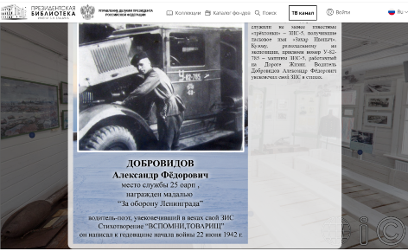
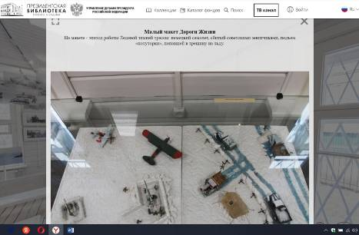
-Ребята, Дорога жизни продолжала работу до марта 1943 года, всего на ней работали больше 20 тыс. человек. Сколько из них отдали свои жизни, чтобы мог жить Ленинград, точно не известно до сих пор.
Дедушка Дениски был в числе этих 20 тысяч водителей, которые рискуя своей жизнью, спасали жизни миллионов жителей блокадного города.
-Прадед Дениса сказал в фильме такие слова: «Награды живут в сердцах». Как вы их понимаете?
4. Итог урока.
-Ребята, чему же учит нас этот фильм? (Свободные высказывания учащихся).
-Сегодня вы узнали не только о создании отряда специального назначения, о «Новых тимуровцах», но и узнали о подвиге советских солдат, водителей Дороги жизни. Благодаря этому подвигу живем под мирным небом.
(Слайд 11)
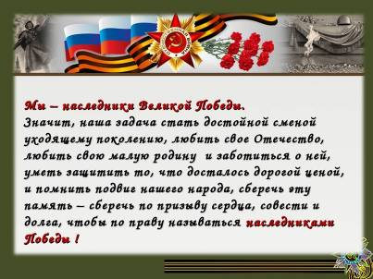
Мы - наследники Великой Победы. Значит, наша задача стать достойной сменой уходящему поколению, любить свое Отечество, любить свою малую родину и заботиться о ней, уметь защищать то, что досталось дорогой ценой, и помнить подвиг нашего народа, сберечь эту память – сберечь по призыву сердца, совести и долга, чтобы по праву называться наследниками Победы.
-Почтим память погибших в Великой Отечественной войне минутой молчания.
https://zvukipro.com/situacii/201-zvuk-metronoma-minuty-molchaniya.html
5. Рефлексия.
-Ребята, как вы думаете, а можно ли у нас в школе создать такой тимуровский отряд? Если да, то чем он будет заниматься?
Предлагаю создать «Копилку добрых дел».
На одной из стен я размещу ствол дерева. Чтобы на нем появились листочки, вам надо будет совершать добрые дела и приклеивать листочек с записью этого дела на дереве. Посмотрим, как преобразится дерево за неделю.
(Слайд 12)
Помните о том, что большое дерево вырастает из маленького семечка, постепенно превращаясь в большое и благородное дерево. Так и великие благие дела вырастают из маленьких добрых поступков.

ПРИЛОЖЕНИЕ
Фото с урока
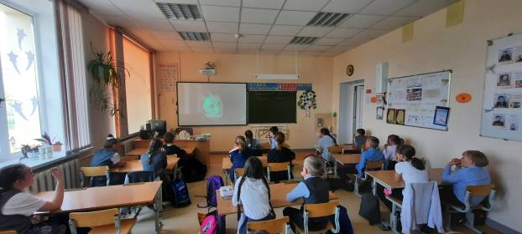
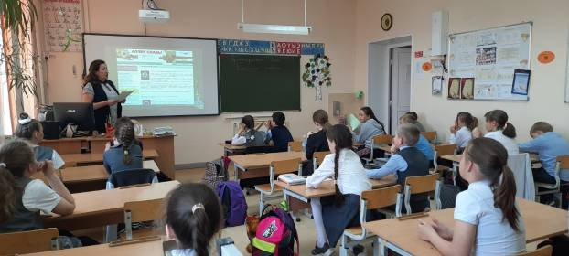
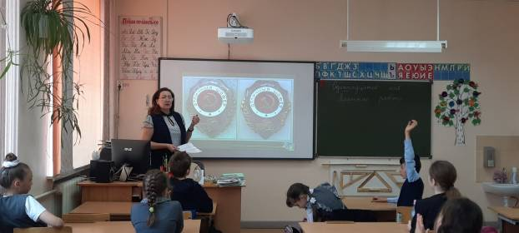

Рисунки по просмотренному фильму «Наследники победы»



